**112_1 DCT JavaScript應用程式設計**

Lab 0: 系統與環境安裝設定

- VS code、Node、Express

操作1：安裝Node.js

1.到 Node.js 的官方網站(http://nodejs.org),下載選擇長期支援版 LTS (Long Term Support)

* LTS版號隨時間不斷變更,請下載最新版本

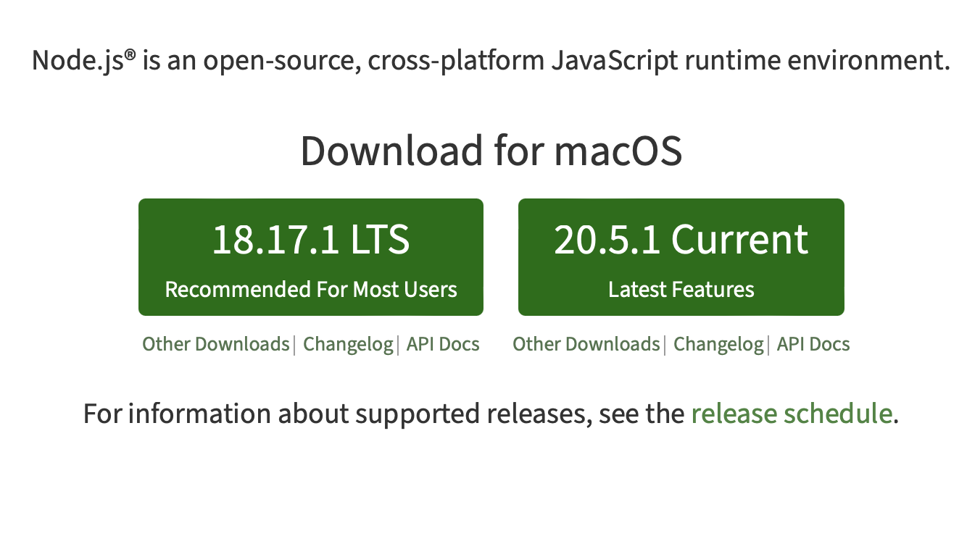

2. 依照指示完成安裝

以下為MacOS畫面

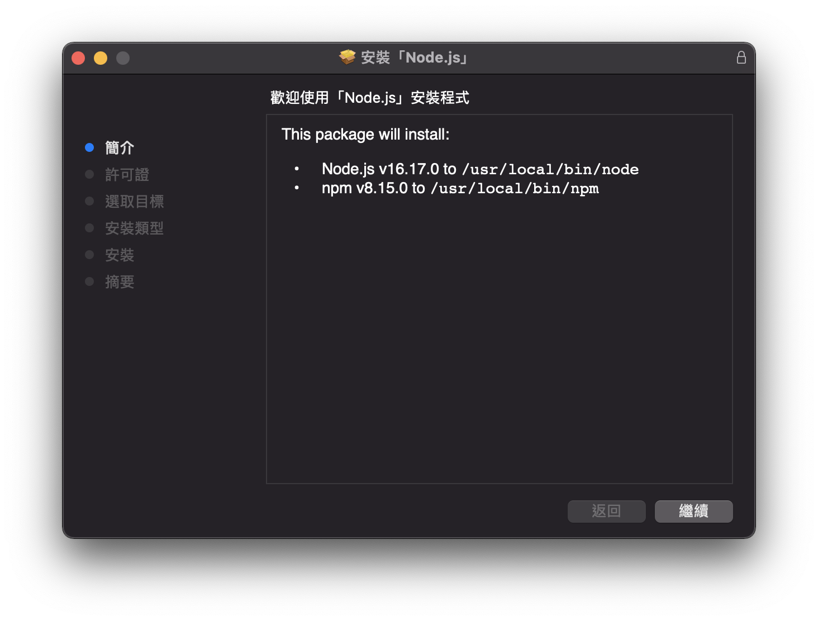

以下為Windows畫面

* Windows 部分會出現以下畫面，請勾選方框後再按 Next

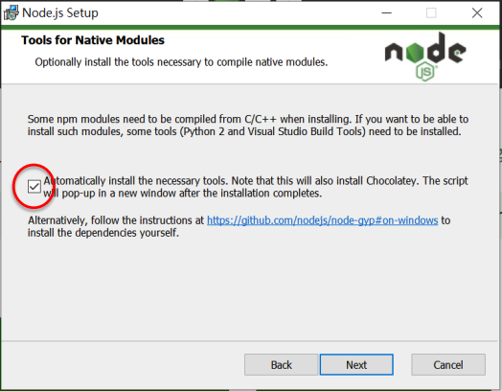

3. 開啟命令提示字元（Windows）或終端機（Mac），執行：

node –v (node 和-v 之間要有空格)

顯示 Node.js 的版本訊息（e.g. v18.x.x），代表 node 已安裝成功。

若您之前已經安裝過 node.js，請更新 node 至最新版本：

｜Mac:

sudo npm cache clean -f

sudo npm install -g n

sudo n lts

｜Windows:

直接下載最新穩定版本安裝程式，會自行覆蓋

操作2：安裝VS code

1. 到網站 <https://code.visualstudio.com/download> 下載VScode

根據電腦作業系統選擇Windows或Mac，Windows建議安裝System Installer

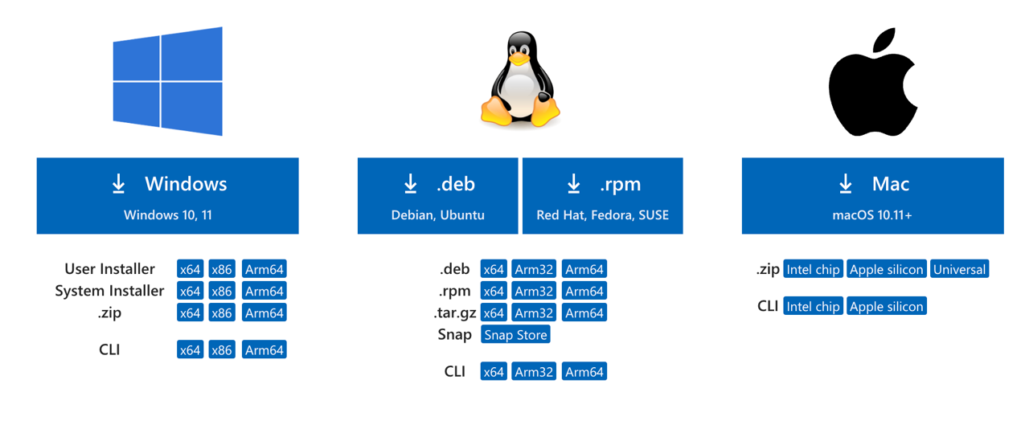

操作3：安裝VS code插件「Webstorm JetBrains Theme」

1. 打開VS code，在左側工具列點開Extensions

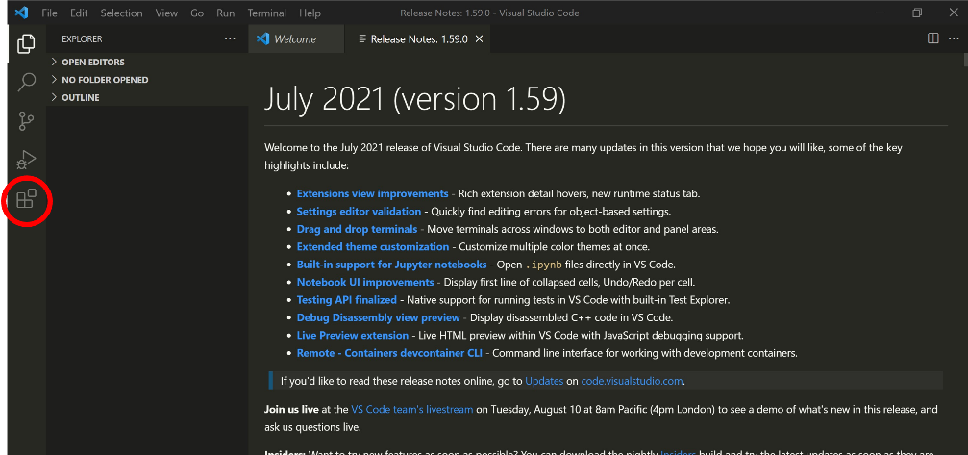

1. 在搜尋欄輸入搜尋關鍵字「webstorm」，在搜尋結果中找到「Webstorm JetBrains Theme」，點開以後按「Install」

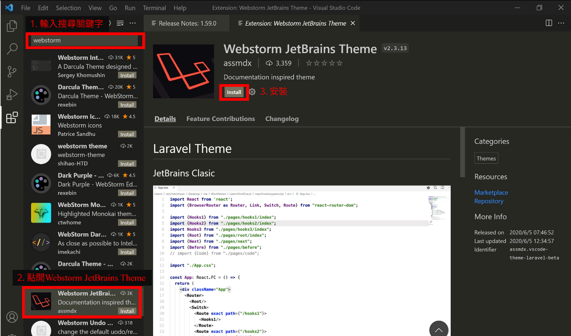

1. 安裝後會詢問要選哪一種主題，點選「JetBrains Classic」

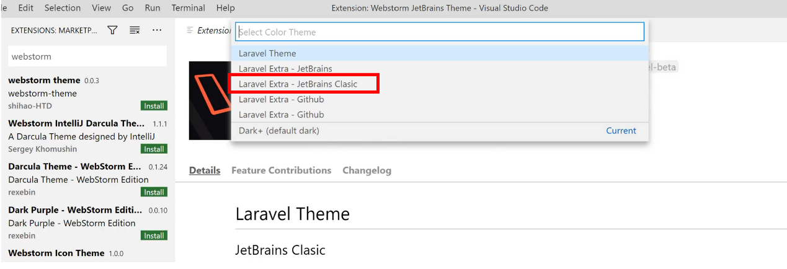

操作4：測試VS code的Terminal

1. 在VS code上方工具列點「Terminal」→「New Terminal」，下方會出現Terminal視窗，注意Terminal視窗的右上角應該是cmd開的Terminal

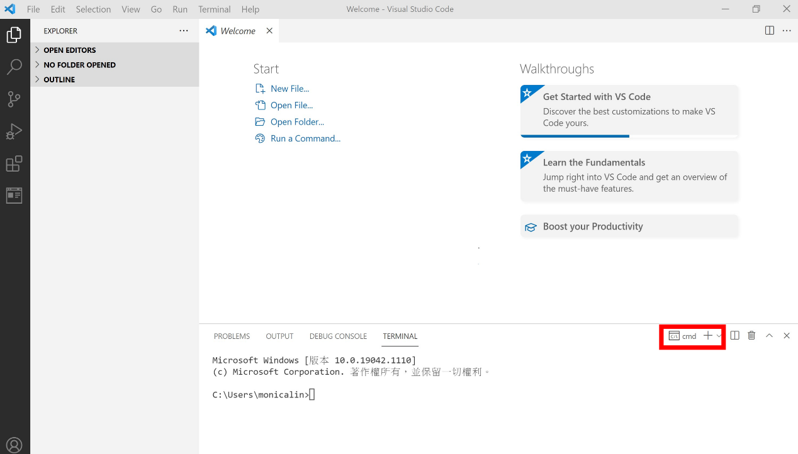

提醒：如果打開後是由powershell作為預設的Terminal，如下圖狀態的話，請更改預設Terminal

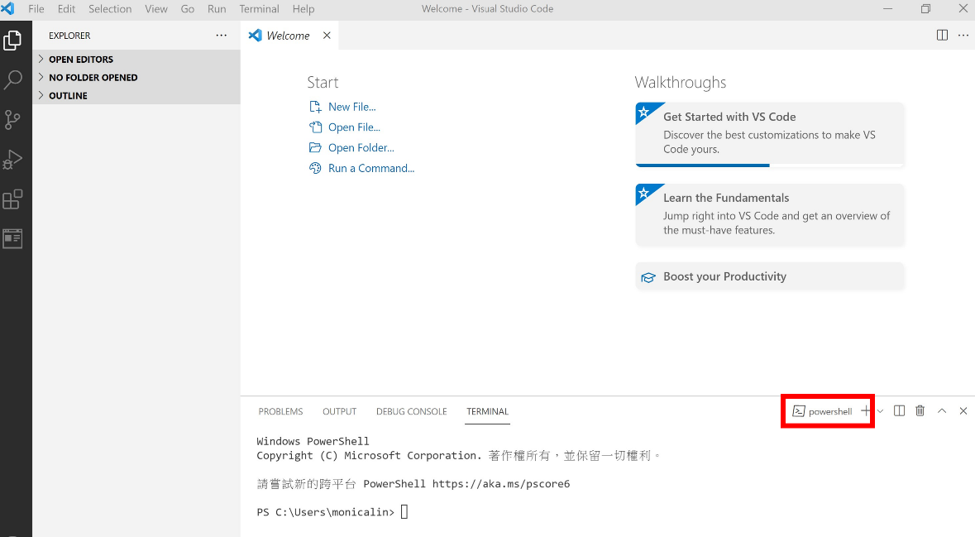

更改預設Terminal方式：點選powershell旁的小箭頭，點選「Select Default Profile」，在上方列表點選「Command Prompt」。點選以後，把下方Terminal視窗關掉，再重新開啟Terminal，預設就會是cmd開啟的Terminal

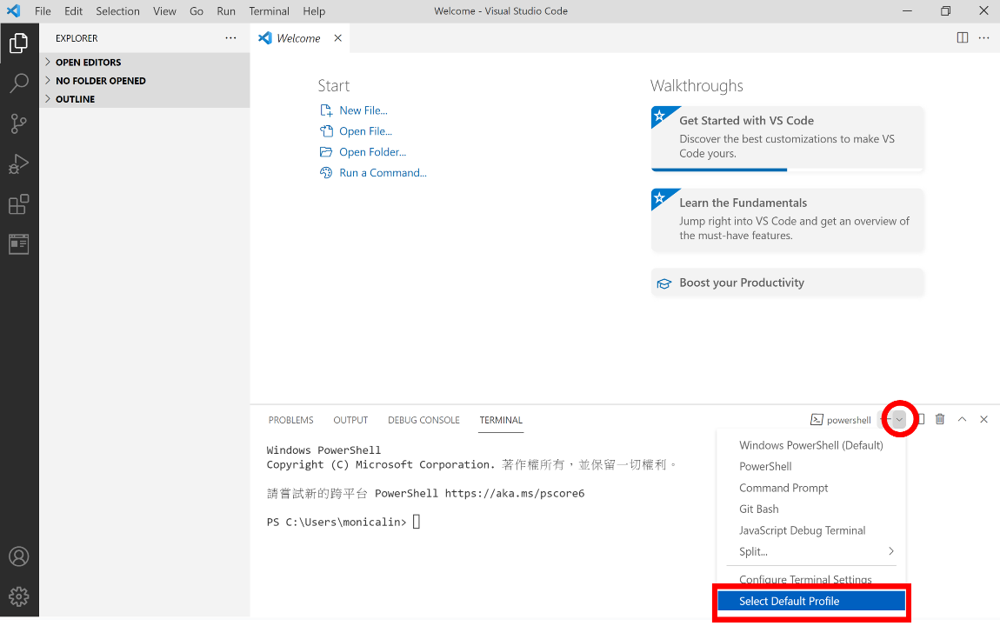

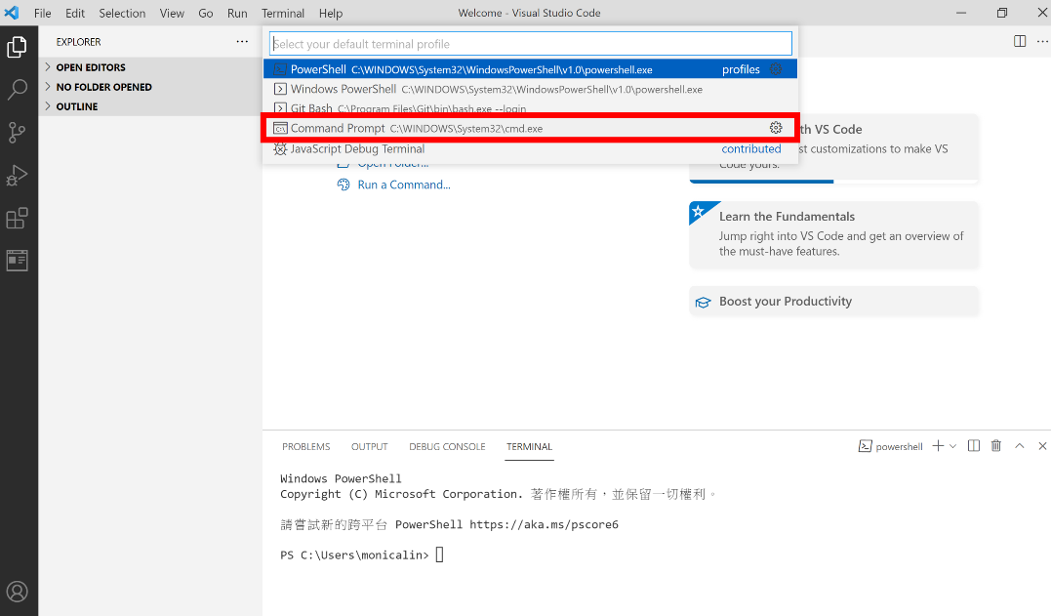

操作5：安裝express

1. 在Terminal執行指令npm install -g express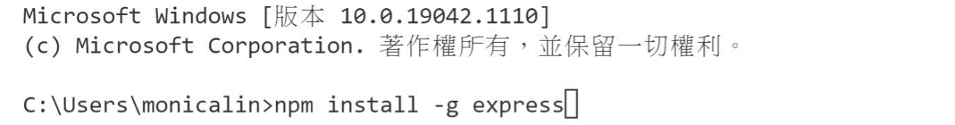

* Mac 安裝時若有出現Error: EACCES: permission denied權限問題，請改成sudo npm install -g express

1. 在Terminal執行指令npm install -g express-generator

* Mac 安裝時若有出現Error: EACCES: permission denied權限問題，請改成sudo npm install -g express-generator

操作6：用VS code建立專案

1. 在VS code上方工具列點選「File」→「Open Folder」，在視窗內開啟專案資料夾，也可在此時新增資料夾，命名「demo」後，再開啟。

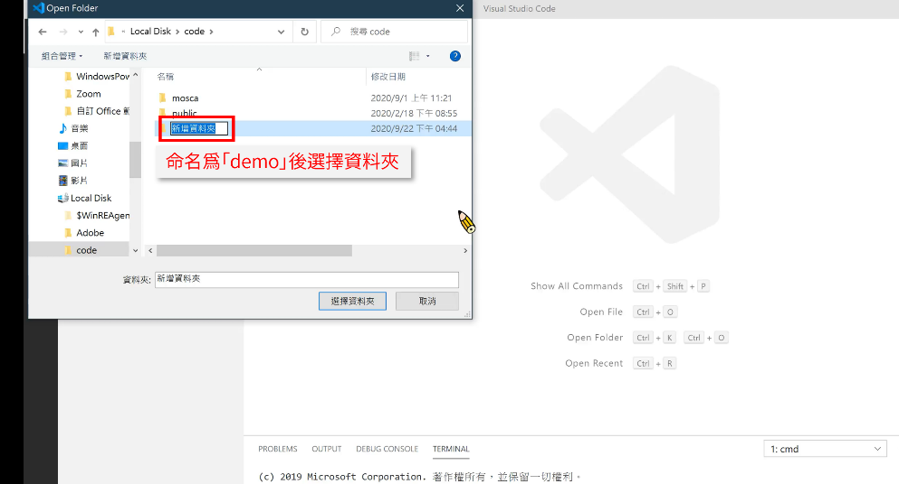

1. 打開資料夾以後，VS code左側會出現demo資料夾，此時再開啟Terminal，Terminal的目錄會自動切換到demo資料夾下。

* 若沒有切換到demo資料夾下，請在Terminal執行指令cd demo

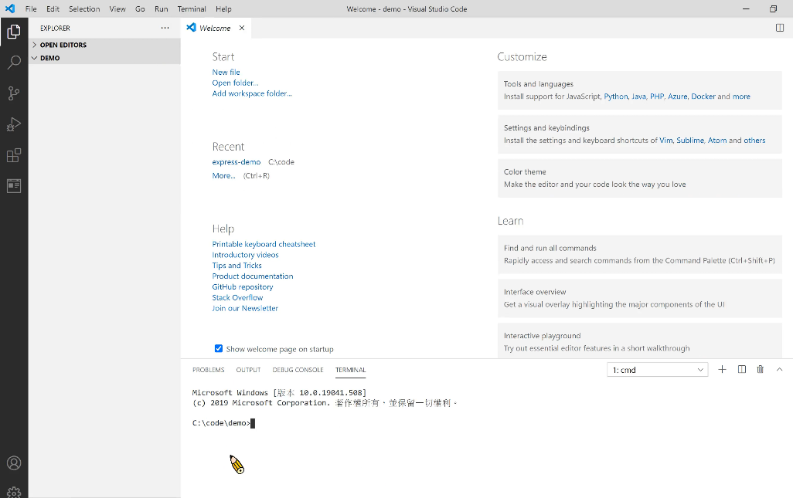

1. 在Terminal執行指令express --no-view，此時左側應該會產生目錄如圖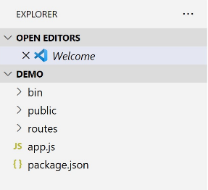
2. 在Terminal執行指令npm install，此時會安裝package.json裡的libraries，安裝完以後會出現在node_modules資料夾內。
3. 在Terminal執行指令npm start，此時會執行"node ./bin/www"這段指令，代表把express的server打開
4. 直接打開瀏覽器輸入網址<http://localhost:3000/>，見到以下畫面代表成功